O b s a h (+ obvod)
Obsah je v geometrii veličina, která vyjadřuje velikost plochy.
Jiné názvy jsou plocha, výměra, rozloha. Obsah charakterizuje plochu v dvourozměrném prostoru. Základní jednotkou je metr čtvereční, což je plocha čtverce o straně délky 1 m a značí se m².
Přehled dalších jednotek a jejich zkratek:
mm²- milimetr čtvereční cm²- centimetr čtvereční dm²- decimetr čtvereční
a ar (plocha čtverce o straně 10 m) ha hektar (plocha čtverce o straně 100 m) km²- kilometr čtvereční

Základní převody
Oproti jednotkám délky, u kterých při převodech vesměs násobíme (dělíme) číslem 10, u jednotek obsahu typicky násobíme (dělíme) číslem 100.
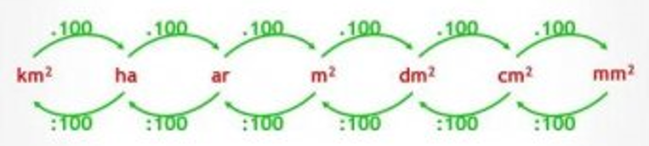
1 ha = 0,01 km² = 100 arů = 10 000 m²  1 km²= 10 000 00 m² = 100 ha = 10 000 arů | 1 a= 0,01 ha = 100 m²  1 m²= 10 000 cm²

Obvod a obsah obdélníka a čtverce
Obsah značíme S. Obsah vyjadřuje, kolik „místa v rovině“ útvar zaujímá. Měří se v jednotkách obsahu.
Obvod značíme o. Obvod je součet délek čar, které útvar vymezují. Obvod se měří v jednotkách délky.
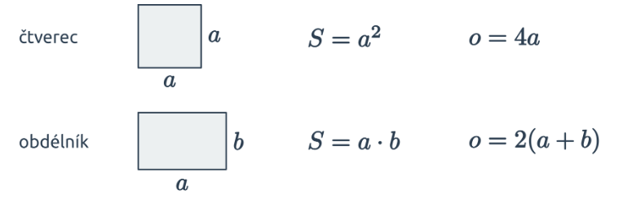
Přehled vzorců pro obsah a obvod základních geometrických útvarů:

Sbírka příkladů:
1. Pan Vlasák má stáj, ve které je 10 boxů pro koně. Každý box je tvaru obdélníku a má rozměry a = 5 m, b = 6 m. Jaká je celková plocha stáje?

2. Zahrada má tvar obdélníku. Obvod zahrady je 90 m. Určete rozměry zahrady. Napište alespoň 3 řešení.

3. Bořek boří plot kolem zahrady. Zahrada má tvar obdélníku o rozměrech a = 10 m, b = 15 m. Kolik metrů plotu musí Bořek zbořit?

4. Pan Tůma si koupil zahradu tvaru obdélníku s rozměry a = 6 m, b = 13 m. Kolik Kč bude stát postavení plotu kolem zahrady, když 1 m pletiva stojí 150,- Kč.

5. Umělkyně bude malovat obraz na čtvercové plátno o straně a = 2 m. Kolik Kč bude stát plátno, když 1 m² plátna stojí 230,- Kč.

6. Pan Novák si koupil zahradu tvaru trojúhelníku s rozměry a = 14 m, b = 10 m, c = 6 m. Kolik m pletiva bude potřebovat? (??? Zvládneš tento jiný příklad???)

7. Malíř má rám na obraz tvaru čtverce o straně a = 2 m. Jaký obsah bude mít plátno, které malíř napne do rámu?

8. Pan Hanzl si zakládá ranč. Staví jízdárnu tvaru obdélníku o rozměrech a = 50 m, b = 20 m. Kolik bude potřebovat pytlů písku, když na 1 m² potřebuje 2 pytle písku?

9. Paní Martincová má pokoj tvaru obdélníku s rozměry a = 10 m, b = 20 m. Do pokoje che dát postel s rozměry c = 2 m, d = 3 m. Kolik m2 volného místa zůstane?

10. Pan Bendl má zahradu tvaru čtverce o straně a = 30 m. Na zahradě postavil čtvercový altánek o straně b = 5 m a obdélníkový záhonek s rozměry c = 2 m a d = 5 m. Kolik volných m² mu na zahradě zbude?

11. Přemek poseká 1 m² trávníku za 30 s. Za jak dlouho poseká obdélníkovou zahradu s rozměry a = 12 m, b = 8 m?

12. Město chce koupit pozemek tvaru obdélníku s rozměry a = 20 m, b = 30 m. Kolik Kč za pozemek zaplatí, když 1 m² stojí 1000,- Kč?

13. Do naší třídy potřebujeme koberec. Třída má tvar obdélníka s rozměry a = 12 m, b = 9 m. Kolik nás bude koberec stát, když 1 m² stojí 2000 Kč?

14. Paní Havlová si koupila zahradu tvaru čtverce. Strana zahrady měří 50 m. Kolik m pletiva musí koupit k oplocení zahrady?

